**Instrucciones:**

Imprime el documento y realiza lo que se indica en cada inciso, puedes usar hojas adicionales para realizarlo. Al terminar recuerda escanearlo y enviarlo por medio de la Plataforma.

1. Graficar y establecer la ecuación de la recta de la forma simétrica cuya ecuación está dada por: $3x–9y+9=0$.
2. Graficar y establecer la ecuación de la recta de la forma simétrica si $a=6$ y $b=2$.
3. Dada la gráfica, identificar los parámetros de $“a”$ y $“b”$ y establecer la ecuación de la recta de la forma simétrica.

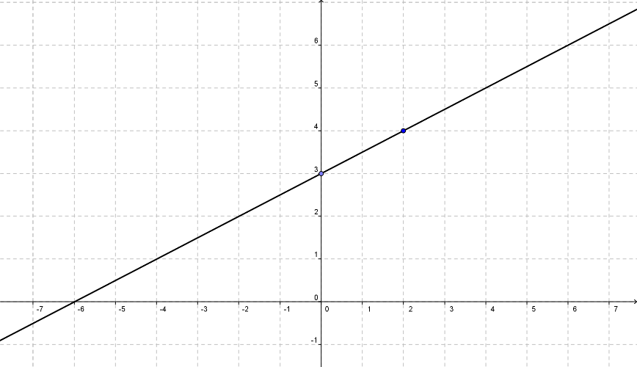

1. Encontrar la ecuación de la recta que pasa por el punto $(2, -4)$ y forma con los ejes coordenados un triángulo isósceles

Envíala a través de la Plataforma Virtual.

El archivo debe ser nombrado:

**ApellidoPaterno_PrimerNombre_** **Grafica_Establece_Ecuacion_Recta_Forma_Simetrica**